**新 书 推 荐**

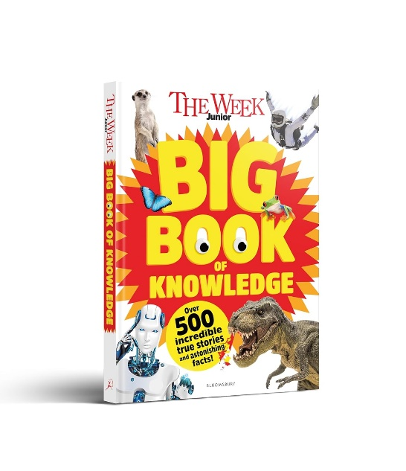**中文书名：《<少年周刊>知识大全》**

**英文书名：The Week Junior Big Book of Knowledge**

**作 者：The Week Junior**

**出 版 社：Bloomsbury Education**

**代理公司：ANA**

**页 数：240页**

**出版时间：2024年9月**

**代理地区：中国大陆、台湾**

**审读资料：电子稿**

**类 型：儿童科普读物**

**内容简介：**

**让****《<少年周刊>知识大全》激发你的想象力！这本由屡获殊荣的儿童杂志****《少年周刊》（*The Week Junior*）出品的书充满了令人脑洞大开的事实和令人震惊的冷知识，是送给充满好奇心的孩子们的最佳礼物。**

有人会花多少钱买一幅由一头猪完成的画？为什么日本公司要把仓鼠送上太空？《星球大战》和国王查理三世有什么共同之处？便便如何拯救你的生命？

这本充满乐趣的书包含了大量的知识，无论是不可思议的冷知识还是基本常识都应有尽有！无论孩子是想了解科学还是体育，是想了解发明还是艺术，是想了解神奇的地球生活还是太空世界，这本书都能满足需求。《<少年周刊>知识大全》收录了令人难以置信的真实故事和世界上最惊人的事实，将英国最受欢迎的儿童杂志《少年周刊》中所有孩子们喜爱的内容以书的形式呈现出来。本书配有精彩的照片、简明的解释和丰富多彩的设计，将让孩子大脑更加活跃，让小伙伴们大吃一惊！

这本大开本、全彩精装书是每个孩子书架上的必备之物，是圣诞节或生日礼物的理想之选，也是启发孩子思维的好方法。

是时候回答所有你从未想过的问题了！

**作者简介：**

**《少年周刊》（*The Week Junior*）**是一本面向8岁以上儿童的获奖时事杂志。每周有80,000多名订阅者，内容涵盖新闻、科学、自然和体育等一系列主题。该杂志为儿童提供了探索想法、产生和发表意见的途径。有关《少年周刊》及其暑期阅读活动的更多信息，请访问其网站 theweekjunior.co.uk 或社交媒体 @TheWeekJunior。

**内页插图：**

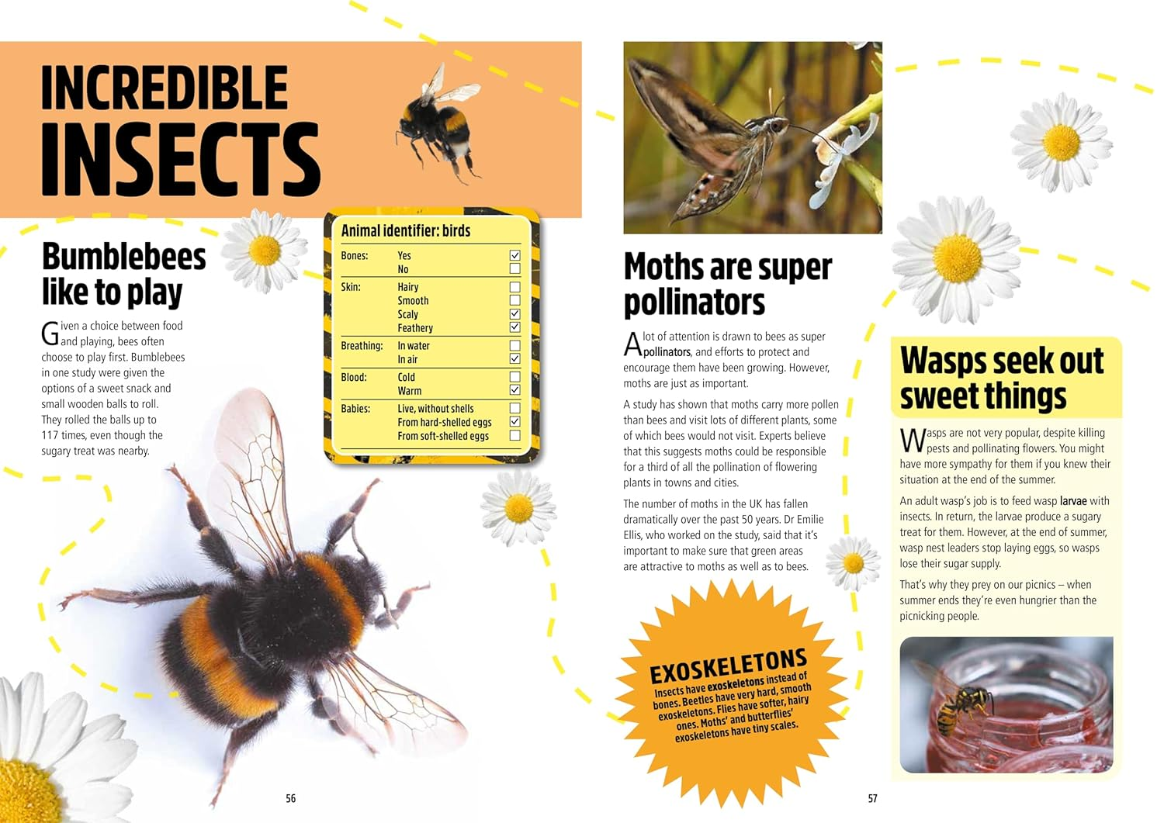

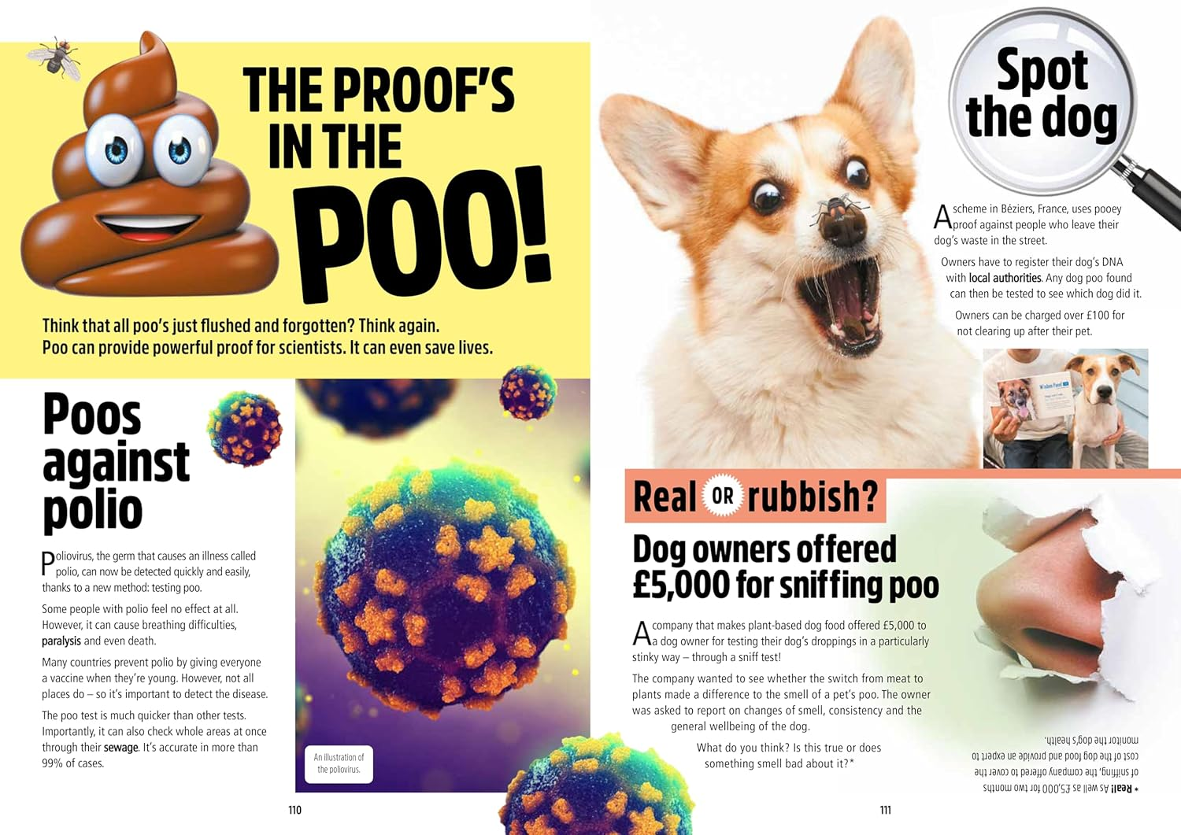

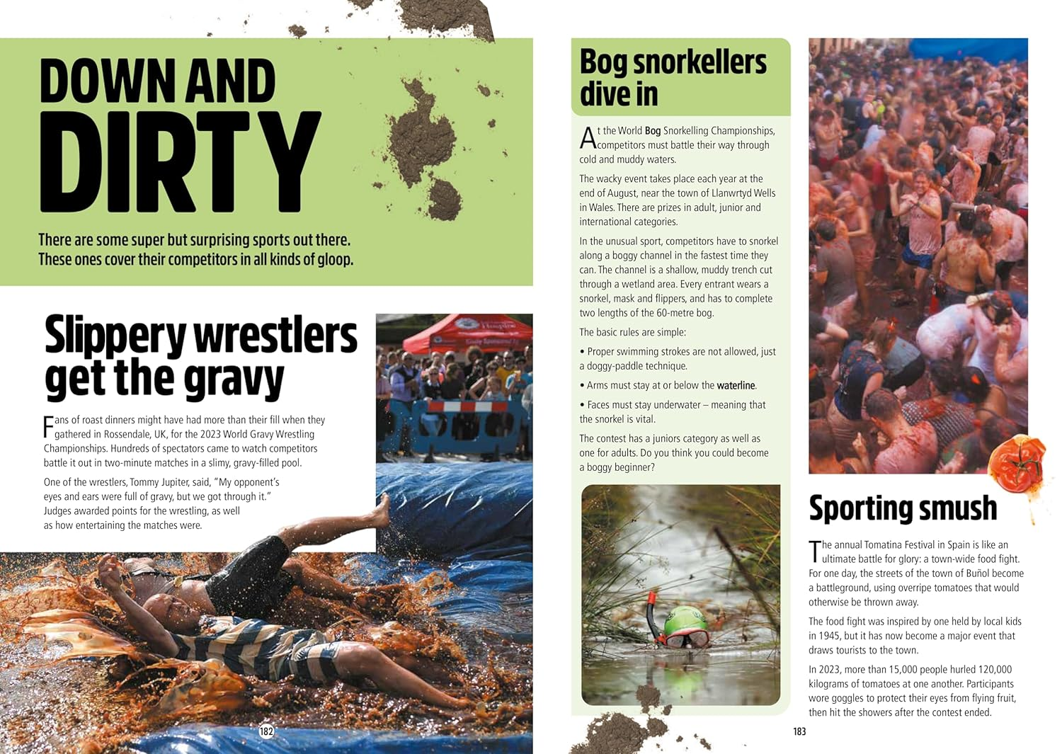

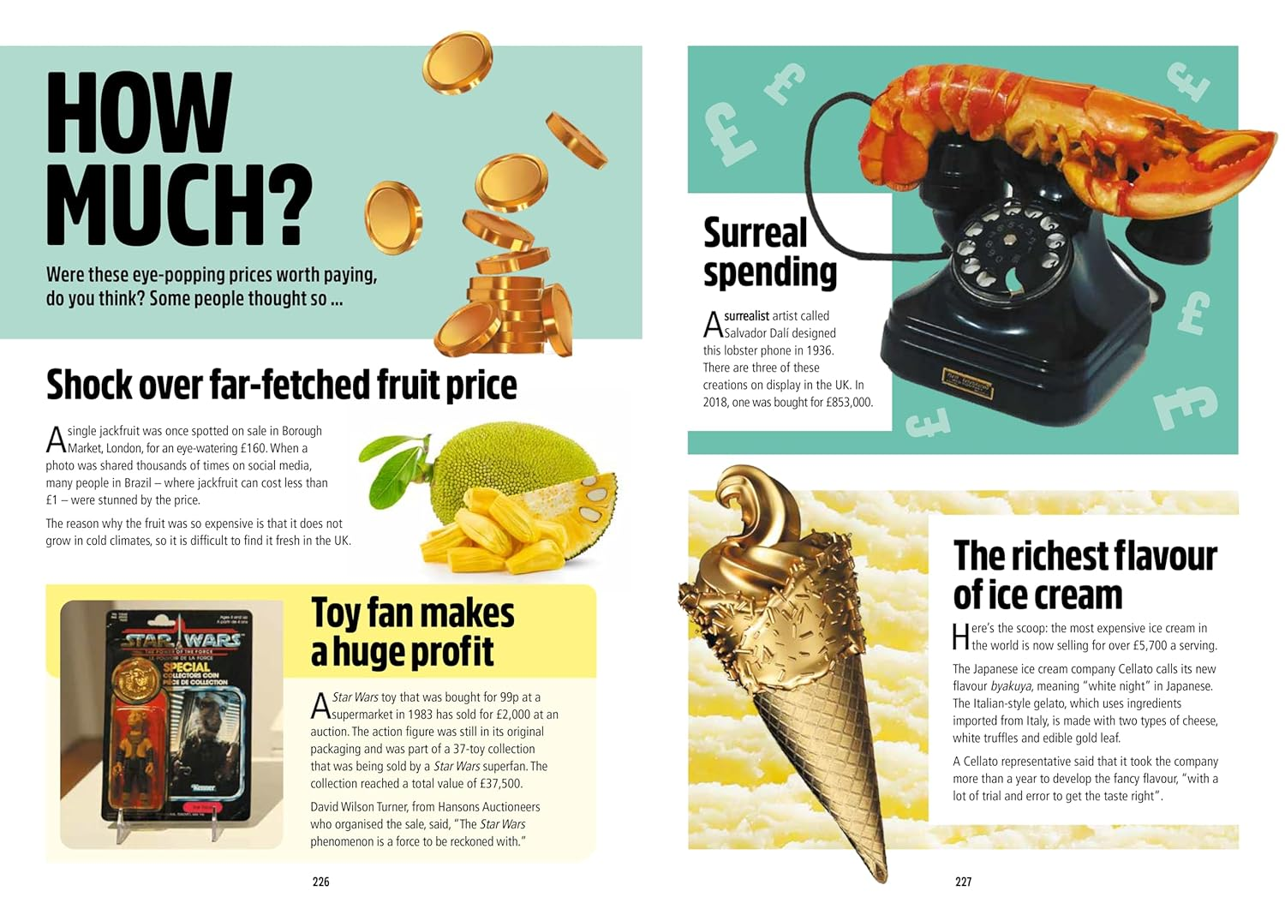

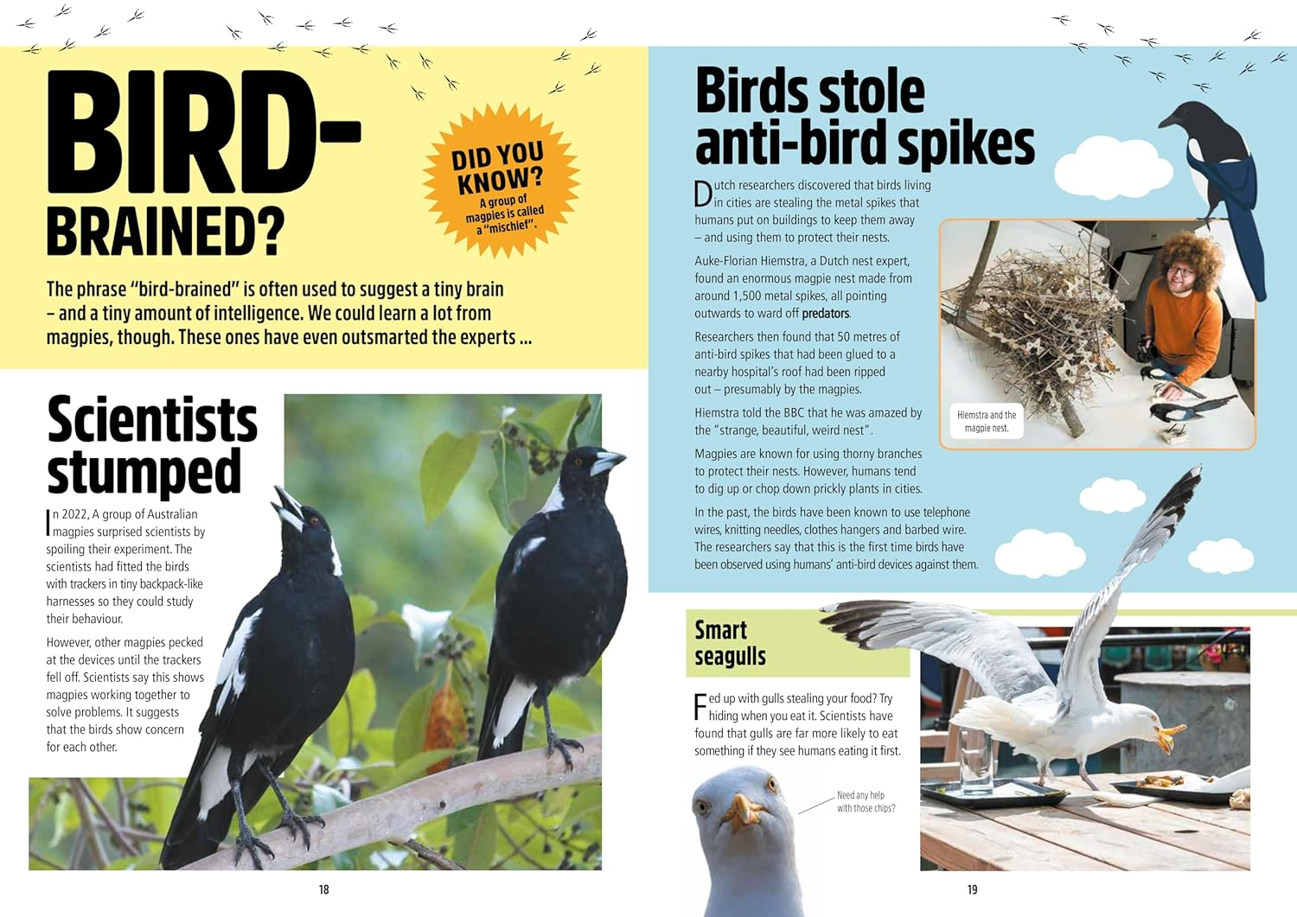

**感谢您的阅读！**

**请将反馈信息发至：版权负责人**

**Email**：[Rights@nurnberg.com.cn](mailto:Rights@nurnberg.com.cn)

安德鲁·纳伯格联合国际有限公司北京代表处

北京市海淀区中关村大街甲59号中国人民大学文化大厦1705室, 邮编：100872

电话：010-82504106, 传真：010-82504200

公司网址：[http://www.nurnberg.com.cn](http://www.nurnberg.com.cn/)

书目下载：<http://www.nurnberg.com.cn/booklist_zh/list.aspx>

书讯浏览：<http://www.nurnberg.com.cn/book/book.aspx>

视频推荐：<http://www.nurnberg.com.cn/video/video.aspx>

豆瓣小站：<http://site.douban.com/110577/>

新浪微博：[安德鲁纳伯格公司的微博_微博 (weibo.com)](https://weibo.com/1877653117/profile?topnav=1&wvr=6)

微信订阅号：ANABJ2002

